Уважаемые мамы и папы!
Предлагаю Вашему вниманию несколько увлекательных игр, которые помогут с пользой провести время дома. Общайтесь со своим ребёнком. Не забывайте о том, что "дети учатся тому, что видят у себя в дому - родители пример тому".
Логические игры для младших дошкольников
Игры для детей являются сложным, многофункциональным и познавательным процессом, а не просто развлечением или веселым времяпрепровождения. Благодаря играм у ребенка вырабатываются новые формы реагирования и поведения, он адаптируется к окружающему его миру, а также развивается, учится и взрослеет.
Цель: развитие интеллектуальных навыков детей.
Задачи:
- способствование увеличению скорости мышления
- развитие осмысленности мышления
- способствование повышению гибкости мышления
- увеличение глубины мышления детей
1) «Четвертый лишний»
Цель: развитие логического мышления посредством нахождения логических связей между предметами.
Правила игры: из предложенных карточек нужно выбрать лишнюю, обосновать свой выбор.

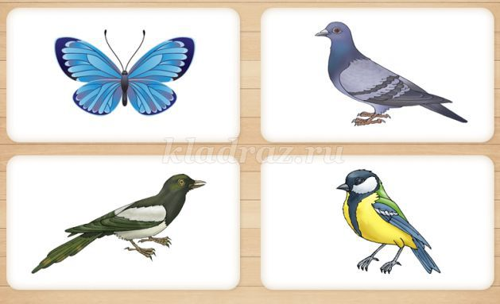

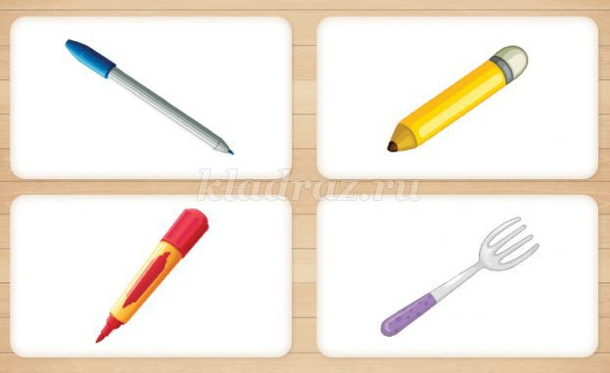

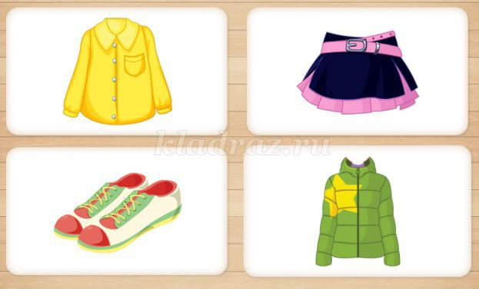

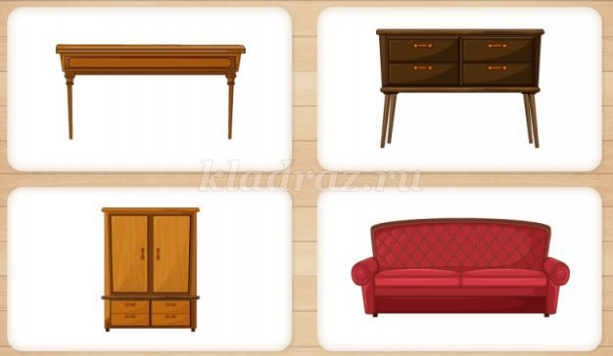

2) «Танграм»
Цель: развитие логического мышления детей путем составления фигуры из геометрических фигур.
Правила игры: ребенку нужно выложить на предложенный силуэт геометрические фигуры так, что бы поместились все фигуры.

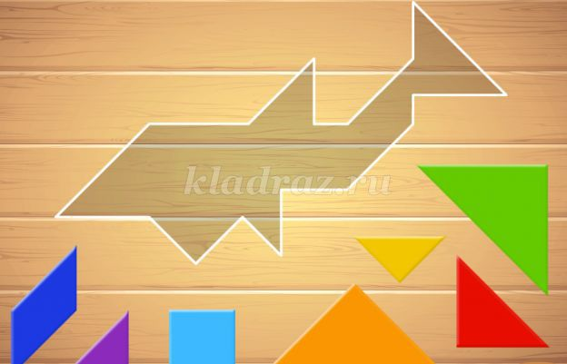

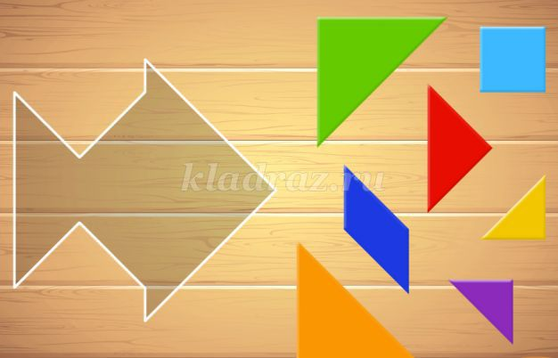

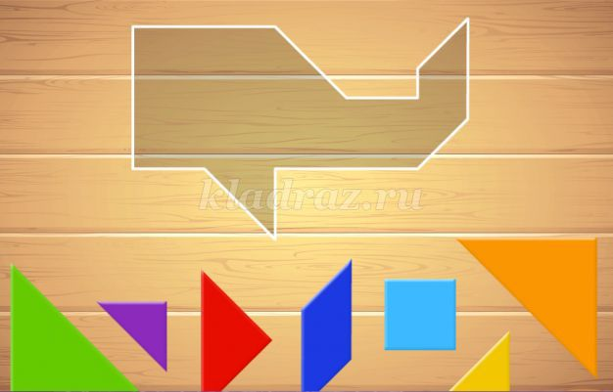

3) «Противоположности»
Цель: учить находить закономерности между предметами, их различия.
Правила игры: нужно найти каждой картинке ее противоположность.

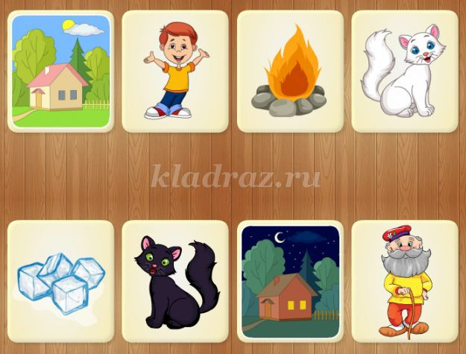

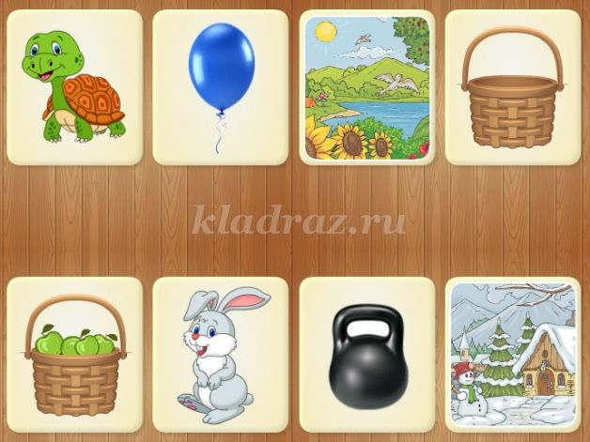

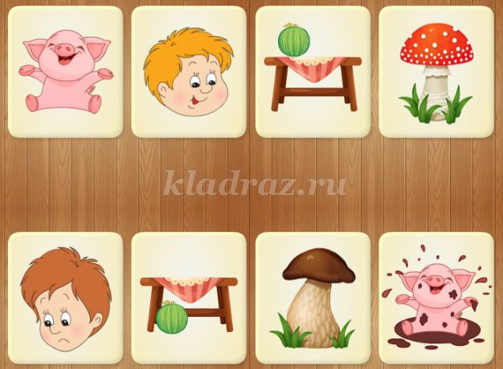

4) «Ключик от замочка»
Цель: развитие логического мышления.
Правила игры: нужно подобрать ключик, который откроет замок.

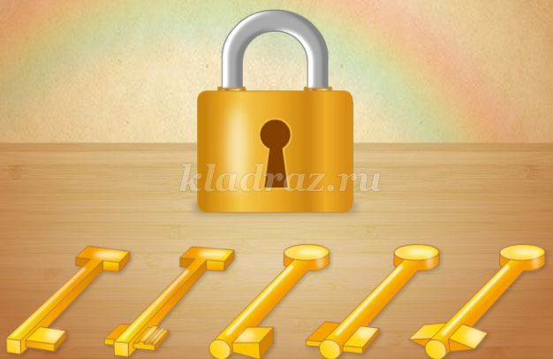

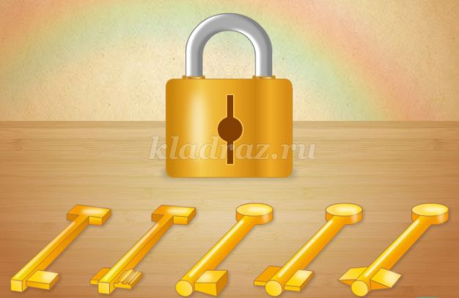

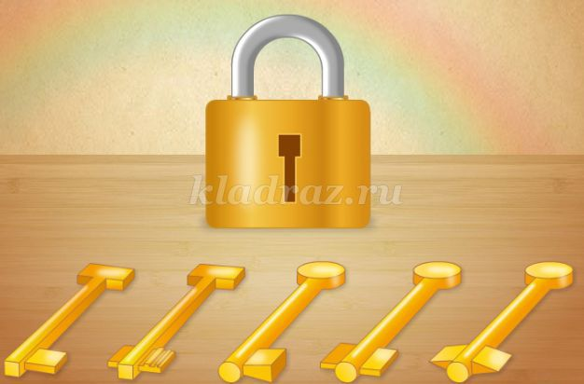

5) «Что неправильно»
Цель: развивать внимание детей.
Правила игры: детям предлагают картинки, на одной из которых есть ошибка. Ребенку нужно найти «неправильную» картинку.

